**第四章**

**字面量（具体的值都可称）**

对象字面量 var obj = {x:12，y:23};  
- 数组字面量 var arr = [1,2,true,'xyz'];

**标识符与保留字**

标识符用来给变量或函数进行命名，以字母、下划线或$为开始  
- 保留字：arguments、break、case、catch、class、const等（参见教材7.6）

**表达式与语句**

表达式代码中基本的单位，它将产生一个值，用于需要值的地方，如：if(a>b){...}  
- 语句表示了一种行为，如：var obj = {x:1,y:b}; //创建对象obj  
- JS期望语句的地方都可以写表达式（表达式语句），如：x+3；

**表达式及表达式分类**  
- 原始表达式、对象及数组初始化表达式、函数定义表达式、属性访问表达式  
- 函数调用表达式、对象创建表达式、算数表达式、关系表达式、逻辑表达式、赋值表达式

**语句及语句分类**- 表达式语句、复合语句、条件语句(if-else、switch)、循环语句（for、for...in）

**JS严格模式**

ES5中的运行模式  
- 严格模式和非严格模式（松散模式）

严格模式的目的  
- 消除Javascript语法的一些不合理、不严谨之处，减少一些怪异行为  
- 消除代码运行的一些不安全之处，保证代码运行的安全  
- 提高编译器效率，增加运行速度

启用严格模式的方式  
- 针对整个脚本文件使用 'use strict'  
- 针对函数使用 'use strict'

* 严格模式下全局变量需显式声明

一般函数中的this（严格模式）为undefined，非严格下为全局变量

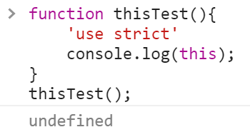

可以用此特性来判断当前是否为严格模式

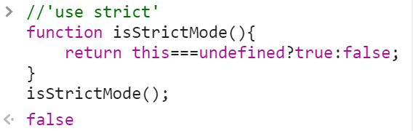

严格模式下禁止删除不可改变的属性和未定义的变量

严格模式下禁止函数参数重名

**switch语句中的case**- case在比较时使用的是全等操作符比较,因此不会发生隐式类型转换  
- case 后可以是一个表达式（如 i<60）

**switch语句中的穿透性及其应用**

从满足第一case处开始执行，直到遇到break为止，若都没有break则直到default结束为止

利用switch的穿透性:求某月某日是一年中的第几天

* for...in常用来遍历对象
* for...in遍历数组（忽略空缺）